|  |  |
| --- | --- |
| **Gerb-BMSTU_01** | **Министерство науки и высшего образования Российской Федерации**  **Федеральное государственное бюджетное образовательное учреждение**  **высшего образования**  **«Московский государственный технический университет**  **имени Н.Э. Баумана**  **(национальный исследовательский университет)»**  **(МГТУ им. Н.Э. Баумана)** |

ФАКУЛЬТЕТ Информатика, искусственный интеллект и системы управления

КАФЕДРА Системы обработки информации и управления\_\_\_\_\_\_\_\_\_\_\_

**ОТЧЕТ**

**К ЛАБОРАТОРНОЙ РАБОТЕ № 8**

**По дисциплине «Автоматизация развертывания и эксплуатации программного обеспечения»**

**Итоговый проект**

Студент ИУ5Ц-91Б  А.В. Рябкин

(Группа) (Подпись, дата) (И.О.Фамилия)

Преподаватель

(Подпись, дата) (И.О.Фамилия)

Оценка \_\_\_\_\_\_\_\_\_\_\_\_\_\_\_\_\_\_\_

Оглавление

[Ход выполнения лабораторной работы 3](#__RefHeading___Toc224_3569215316)

[Шаг 1. Выбор проекта, создания гитлаб репозитория для него. 3](#__RefHeading___Toc226_3569215316)

[Шаг 2. Настройка раннеров и CI\CD 4](#__RefHeading___Toc228_3569215316)

## Ход выполнения лабораторной работы

### Шаг 1. Выбор проекта, создания гитлаб репозитория для него.

В качестве итогового проекта я возьму <https://github.com/docker/getting-started-app/tree/main> потому что это будет быстрее, чем настраивать что-то из моих проектов, которые не очень подходят для контейнеризации, или модификация проекта из лабораторных работ 3 или 6.

Проект запушен по адресу https://hub.mos.ru/rav\_1997/lab8try2

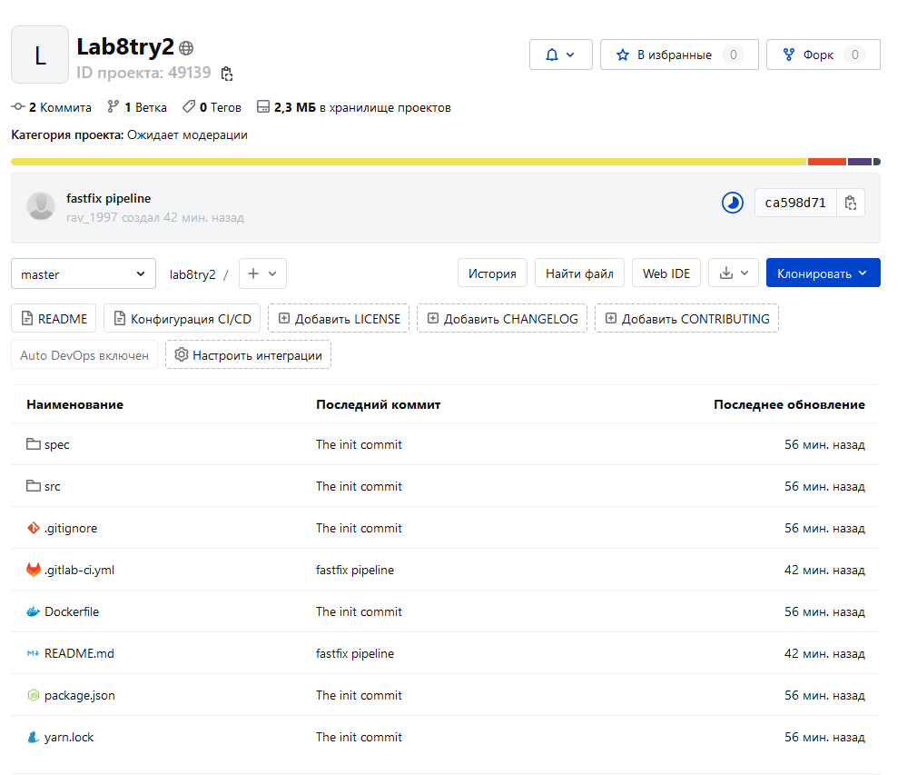

### Шаг 2. Настройка раннеров и CI\CD

Раннер настроен, теперь осталось собрать все как следует

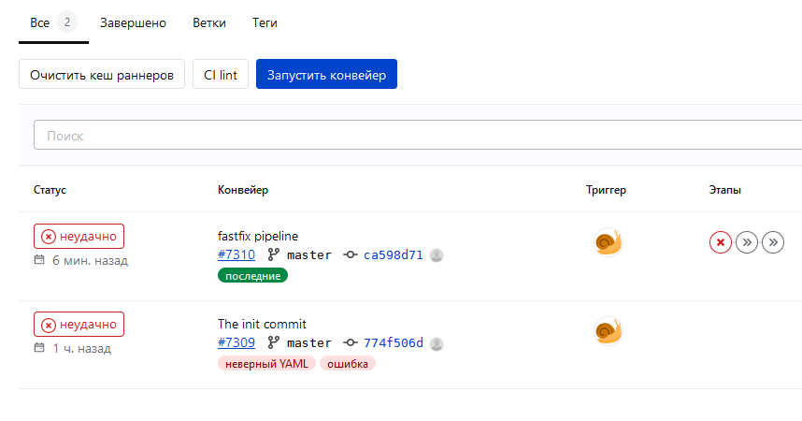

.. спустя три часа добился работы первой части конвейра

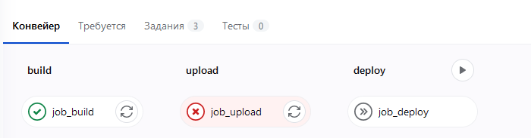

Вылечил

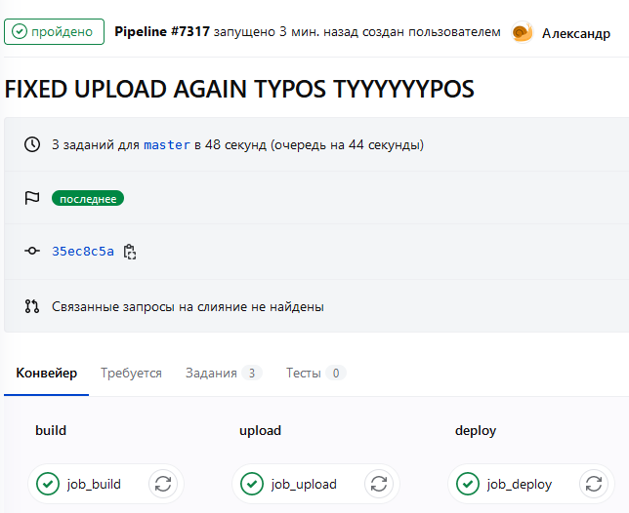

Все работает, можно идти сдавать.